Tilsynsrapport

Sølbjerghøj/Vestenskov-Kappel Jagtforening, Rudbjergvej 49A, 4900 Nakskov

CVR-nr.: | 32151787
P-nr.: | 1015269916
Tilsynsdato: | 24. maj 2018
Brevid: 4126623
Sagsnr.: 360946

Lolland Kommune, Teknik- og Miljømyndighed, Jernbanegade 7, 4930 Maribo
Telefon 5467 6767, tmm@lolland.dk, www.lolland.dk

Lolland Kommune er tilsynsmyndighed for landbrug og virksomheder i kommunen. Tilsynet føres efter reglerne i miljøtilsynsbekendtgørelsen, samt brugerbetalingsbekendtgørelsen. En nærmere beskrivelse af hvilke typer landbrug og virksomheder der føres tilsyn med, forefindes i kommunens miljøtilsynsplan.
Tilsynsrapportens bilag 1 offentliggøres inden 4 måneder på www.dma.mst.dk (Miljøstyrelsens database for Digital Miljøadministration). Virksomheden har modtaget tilsynsrapport senest 2 måneder fra tilsynsdatoen. Enhver har ret til aktindsigt i de øvrige oplysninger i sagen, som tilsynsmyndigheden er i besiddelse af, med de begrænsninger, der følger af offentlighedsloven, forvaltningsloven og lov om aktindsigt i miljøoplysninger.

Deltagere:
Leif Mortensen som repræsenterede Vestenskov-Kappel Skytteforening, som benytter Sølbjerghøj Skydebane og miljøtilsynsførende Marlene Blak Nielsen, Lolland Kommune.

Virksomhedstype:
Skydebane.

Skydebanen er miljøgodkendt af Lolland Kommune den 3. maj 2007, da den er omfattet af punkt J 203 ”udendørs skydebaner” i Bekendtgørelse nr. 1458 af 12/12/2017 om godkendelse af listevirksomhed.

Baggrund for tilsynet:
Tilsynet var et varslet basistilsyn. Seneste tilsyn var den 28. august 2015.

Håndhævelser medført af tilsynet:
Ingen.

Punkter der er ført tilsyn med:

Miljøgodkendelsens vilkår

Indretning og drift: vilkår 1.1-1.6

Der er ikke foretaget ændringer i skydebanens indretning, og der skydes fortsat med rifler af kaliber 6,5 og 7,2 mm.

Skydebaneanlægget er opbygget som en skiveskydningsbane med 5 standpladser. 100 meter standpladsen er opbygget med faste standpladser på forhøjet grusbelagt område. Skydeskiver og andet hjælpeudstyr opbevares i et skiveskur ved endevolden.

Der er etableret en endevold, hvor der er opsat ti faste skiveskydekasser/kuglefang for at eliminere for en fremtidig forurening af endevolden. Som en del af miljøgodkendelsens vilkår fremsendes en rapport over ”skud forbi”, så man har en ide om, hvor mange kugler, der er i volden, den dag det bliver nødvendigt at rense voldene op, fordi der ikke længere skal være skydebane.

Nedenstående fotos viser skydebanens indretning. Se også vedhæftede oversigtstegning over skydebanens indretning.
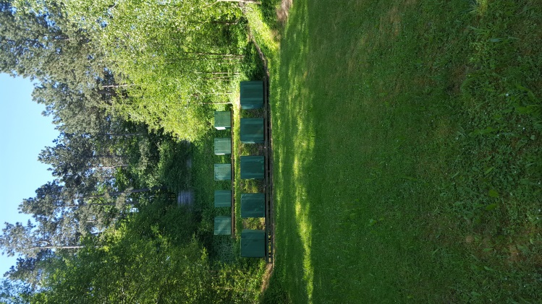
Foto: 2 rækker af skiveskydekasser. Bag ved hver række er en mindre jordvold, som fanger ”skud forbi”.

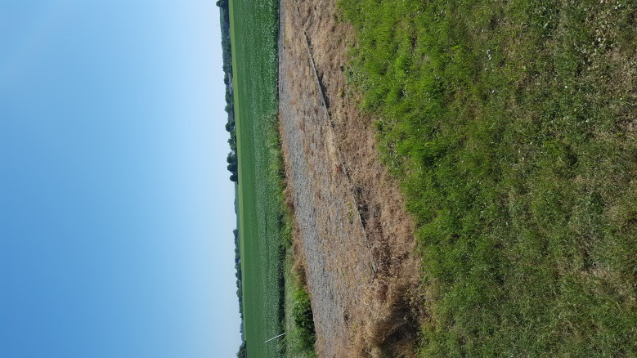
Foto: standplads

Jagtforening har fremsendt egenkontrolrapport, hvoraf det fremgår, at antal skydedage overholdes.

Sæsonplan: vilkår 2.1-2.2
Jagtforeningen har fremsendt kommende sæsons skydninger, og planen er hængt op, så den er synlig. Se foto.
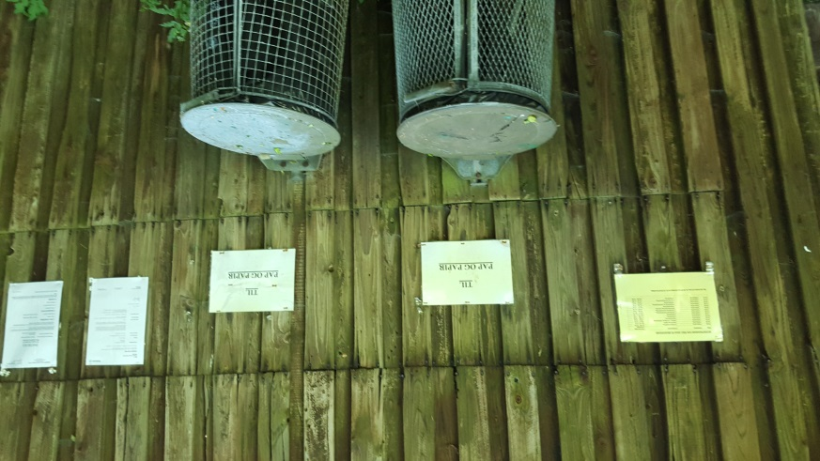
Foto: Sæsonplanen hænger yderst til venstre på skiveskuret.

Støj: vilkår 3.1-3.2.
Der har ikke været klager over støj til Lolland Kommune eller til foreningen. Vilkårene vurderes derfor at være overholdt.

Det blev oplyst ved tilsynet, at en del skytter efterhånden skyder med støjdæmpning. Støjniveauet forventes derfor reduceret.

Affald: vilkår 4.1-4.5
Banen var på tilsynstidspunktet pæn og ryddelig uden tomme patronhylstre. Der er lavet kasser til brugte patronhylstre, som afleveres til Munks produkt.

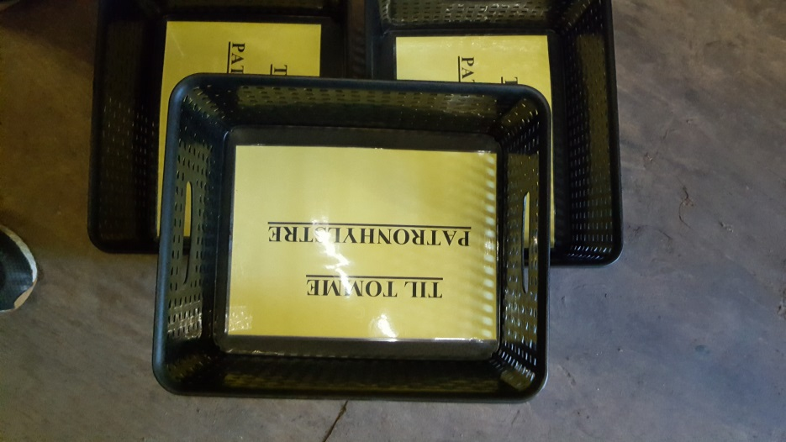
Foto: kasser til brugte patronhylstre

Foreningen har ikke haft noget kuglefangsmateriale, som skulle bortskaffes. Det har heller ikke været nødvendigt at aflevere opsamlet kondensvand.

Der er opsat skraldestativer til husholdningsaffald og pap og papir. Banens brugere medtager dagrenovationslignende affald, da det er begrænset, hvad der er.

Pap og papir afleveres på kommunens genbrugsplads.
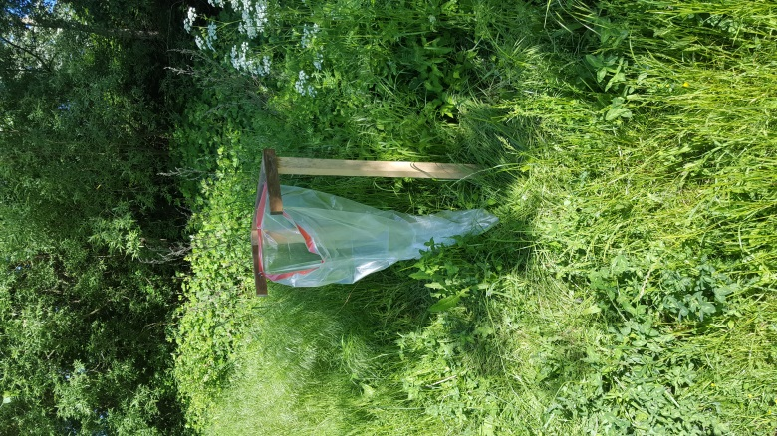
Foto: skraldestativ, som er placeret på grønt område med borde og bænke.

Hvert forår renoverer foreningen skydebanen herunder skiveskydekasser m.m. Da flisen formuldes, tilføres der nyt flis i skiveskydekasserne ved renoveringen. Ved renoveringen lægges der en presenning under skiveskydekassen. Hvis der sker spild med flis, opsamles det og tilbageføres til skiveskydekassen.

Hvis der alligevel er et spild fra skiveskydekasserne f.eks. i forbindelse med hærværk, opsamles det i beholder. Se nedenstående foto.

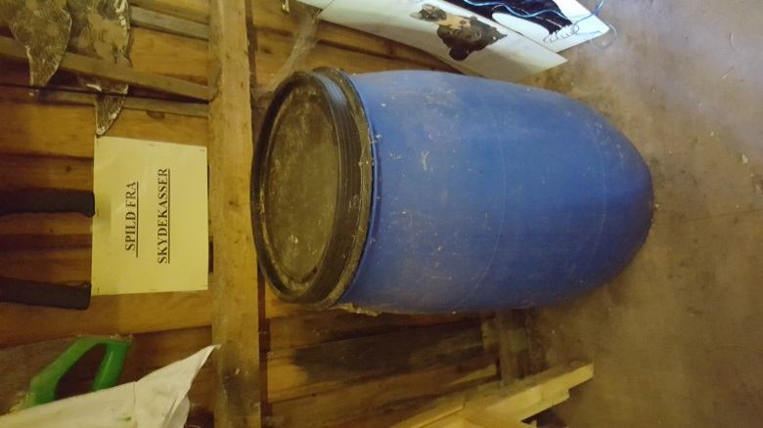
Foto: tønde til spild fra skydekasse

Egenkontrol: vilkår 5.1
Foreningen fremsender hvert år egenkontrolrapport til kommunen. Af vilkåret fremgår, at unormale situationer og oprensning af kuglefang skal noteres.

Det blev oplyst på tilsynet, at der ikke har været nogen unormale situationer eller oprensning af kuglefang, hvorfor der ikke er indrapporteret noget om dette.

Spildevand
Kondensvand fra skiveskydekasserne opsamles og løber igennem et rør i bunden af kassen til en dunk, som afleder til en stor palletank. Der har tidligere været dialog om dette system mellem Lolland Kommune og skydeforeningen. Sagen betragtes som afsluttet.

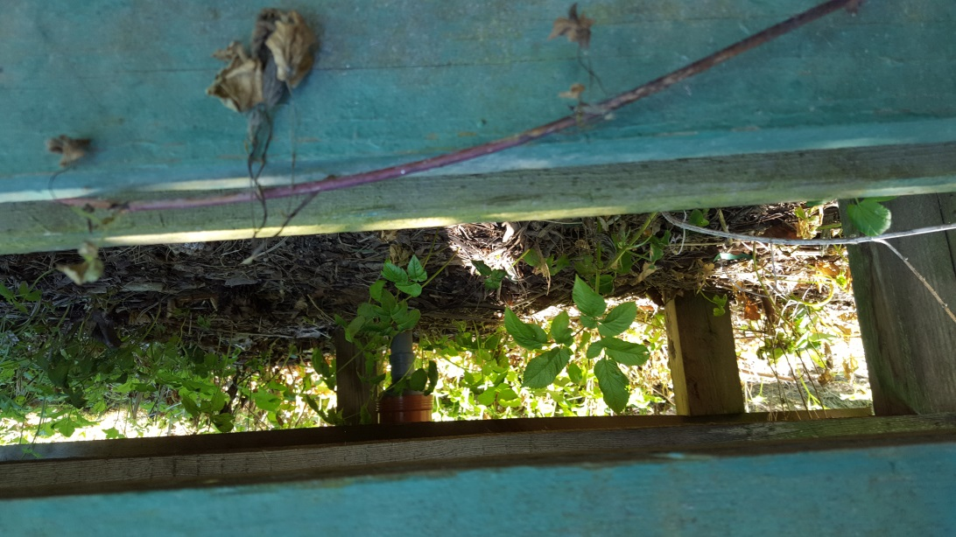
Foto: viser afløb fra bunden af skiveskydekasse.

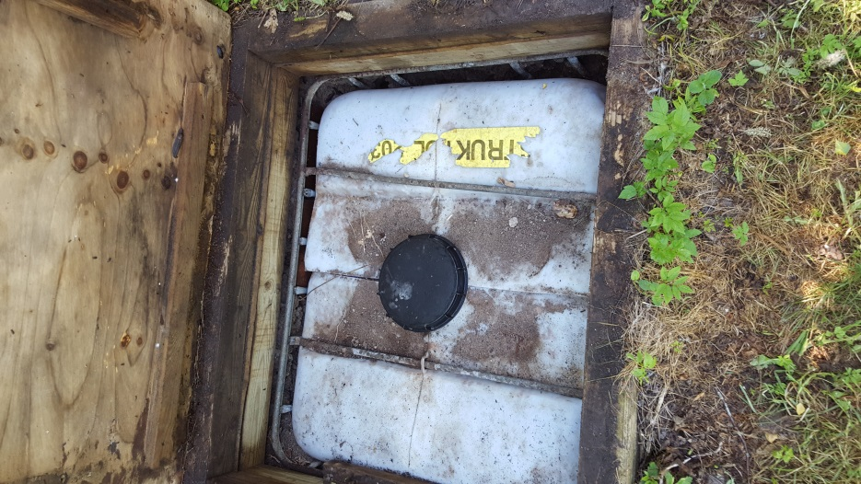
Foto: Palletank til opsamling af kondensvand.

Konklusion på tilsynet
Samlet set vurderes det, at driften og indretningen af skydebanen ikke giver anledning til miljømæssige gener.

Endevoldene indeholder dog opsamlede projektiler, som indeholder bly. Når skydebanen en dag lukker, skal jorden renses op. Dette fremgår også af miljøgodkendelsens vilkår 1.6.

Det vurderes, at driften sker i overensstemmelse med miljøgodkendelsens vilkår.

Jordforurening konstateret ved tilsynet:
Volde ved skydekasser indeholder projektiler, som indeholder bly. Dette skal renses op, når skydebanen en dag nedlægges.

Øvrige arealer bar ikke præg af forurening.

Konklusion på virksomhedens seneste indberetninger om egenkontrol og evt. håndhævelser:

Ingen bemærkninger.

Tilsynsførende:
Marlene Blak Nielsen

1. juni 2018

Oversigtskort skydebane, Sølbjerghøj

Bilag 1

Virksomhedstype:
Skydebane.

Skydebanen er miljøgodkendt af Lolland Kommune den 3. maj 2007, da den er omfattet af punkt J 203 ”udendørs skydebaner” i Bekendtgørelse nr. 1458 af 12/12/2017 om godkendelse af listevirksomhed.

Baggrund for tilsynet:
Tilsynet var et varslet basistilsyn. Seneste tilsyn var den 28. august 2015.

Håndhævelser medført af tilsynet:
Ingen

Punkter der er ført tilsyn med:
Miljøgodkendelsens vilkår.

Jordforurening konstateret ved tilsynet:
Endevolde ved skydekasser opfanger projektiler, som ikke har ramt en skydekasse. Når banen på et tidspunkt nedlægges, skal jorden renses.

Konklusion på virksomhedens seneste indberetninger om egenkontrol og evt. håndhævelser:
Ingen.
Enhver har ret til aktindsigt i de øvrige oplysninger i sagen, som tilsynsmyndigheden er i besiddelse af, med de begrænsninger, der følger af offentlighedsloven, forvaltningsloven og lov om aktindsigt i miljøoplysninger.

Bek. om miljøtilsyn, nr. 1476 af 12. december 2017
Bek. om brugerbetaling for godkendelse m.v. og tilsyn efter lov om miljøbeskyttelse og lov om husdyrbrug og anvendelse af gødning m.v., nr. 1445 af 12. december 2017

